附件1：
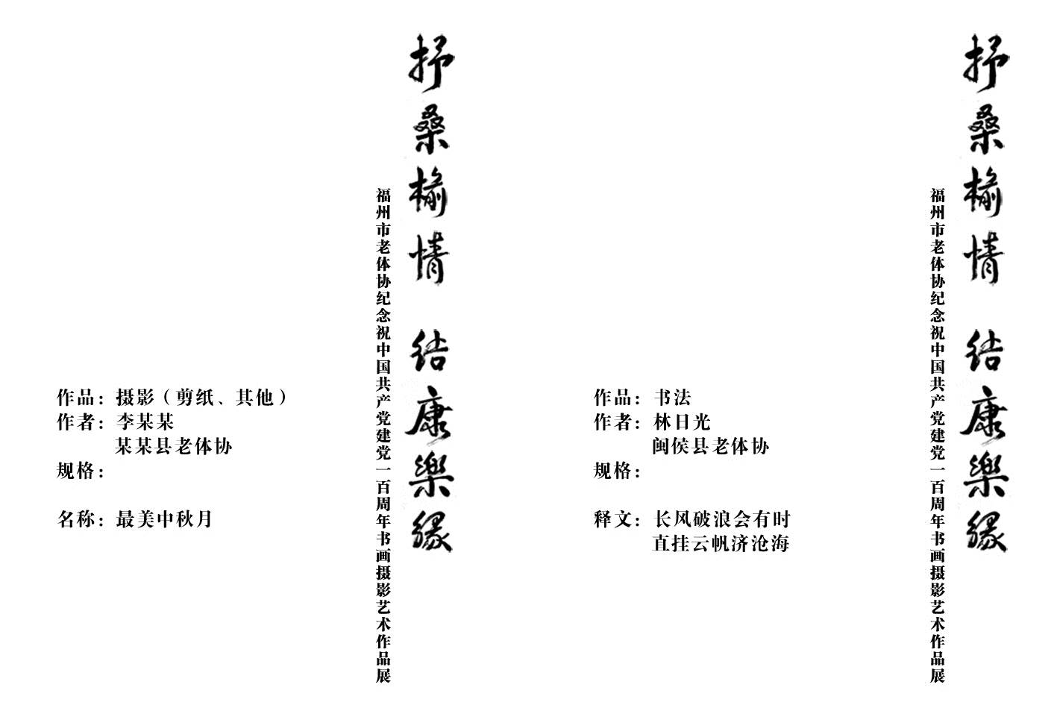
附件2：
《建党100周年摄影书画作品展（书画、篆刻、剪纸）作品选送目录》
选送单位（盖章）： 填写时间：2021年 月 日
序号 | 作品名 | 类别 | 释文 | 作者 | 作者联系方式 | 作者联系地址
备注：类别填写（书法、油画、国画、篆刻、剪纸等），参展数量较多单位可报送2份目录。
书画（篆刻、剪纸）作品合计： 填报人： 填报人联系方式：

附件3：
《建党100周年摄影书画作品展（摄影）作品选送目录》
选送单位（盖章）： 填写时间：2021年 月 日
序号 | 作品名 | 类别 | 作者 | 作者联系方式 | 作者联系地址 | 备注
 |  | 摄影
 |  | 摄影
 |  | 摄影
 |  | 摄影
 |  | 摄影
 |  | 摄影
 |  | 摄影

摄影作品合计： 填报人： 填报人联系方式：
本单位摄影、书画作品总数量：

